Klausimas:
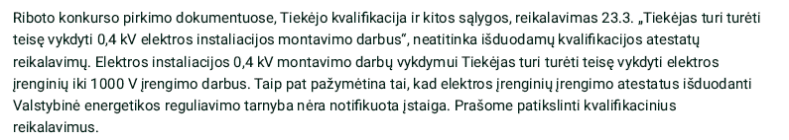
Atsakymas:
Pirkimo dokumentų 23.3 p. keliamas reikalavimas, kad Tiekėjas turi turėti teisę vykdyti 0,4 kV elektros instaliacijos montavimo darbus. Perkančioji organizacija yra nustačiusi, kad tiekėjas keliamos kvalifikacijos įrodymui turi pateikti notifikuotos įstaigos išduotą galiojantį atestatą suteikiantį Tiekėjui teisę vykdyti 0,4 kV elektros instaliacijos montavimo darbus.
Paaiškiname, kad Tiekėjui pateikus atestatą suteikiantį teisę vykdyti elektros įrenginių iki 1000 V (ar aukštesnės įtampos) įrengimo darbus, toks atestatas bus laikomas tinkamu. Jei atestatą išdavusi įstaiga bus Valstybinė energetikos reguliavimo tarnyba, tai toks atestatas bus laikomas tinkamu.

